МГ3414 |  | Развивающий элемент "Музыкальное панно"
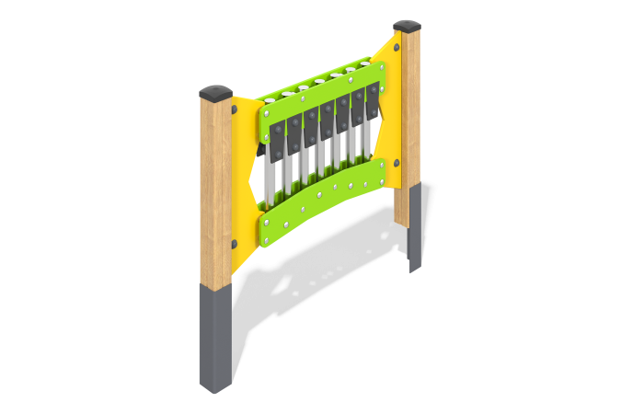

Размеры, мм: | 214x1452x1074 | Вес, кг: | 48.983
Характеристики материалов
Материалы: дерево хвойных пород - сосна, металл, влагостойкая березовая фанера, пластик, нержавеющая сталь.
Комплектация: опорные стойки - 2 шт., декоративная панель - 1 компл., комплект крепежа - 1 шт.
Развивающий элемент "Музыкальное панно" представлен на двух опорных стойках, которые выполнены из клееного бруса сосны 100х100 мм, профиль Б.
Декоративная панель выполнена из влагостойкой березовой фанеры толщиной 12мм, 18мм и 24мм. На панели музыкальное панно выполнено из нержавеющих труб диаметром 50,8 мм с толщиной стенки 1,5 мм.
В оборудование используется крепеж из нержавеющей стали. Выступающие части резьбовых соединений и открытые части труб закрыты пластиковыми заглушками.
Покрытие элементов:
- металл - порошковый цинкогрунт, порошковая краска;
- брус - грунтовка лессирующая, водно-дисперсионный лак.
-фанера - грунт акриловый, эмаль акриловая, водно-дисперсионный лак.

